|  |  |
| --- | --- |
| **SỞ GD&ĐT TP HỒ CHÍ MINH**  **PHÒNG GIÁO DỤC TP THỦ ĐỨC**  MÃ ĐỀ: TP Thủ Đức -1 | **ĐỀ THAM KHẢO TS 10**  **NĂM HỌC: 2024 - 2025**  *MÔN: TOÁN 9*  *Thời gian: 120 phút (không kể thời gian phát đề)* |

**Câu 1.***(1,0 điểm)* Cho hàm số  có đồ thị  và đường thẳng  có đồ thị .

**ĐỀ THAM KHẢO**

* 1. Vẽ đồ thị  và  trên cùng hệ trục tọa độ .
  2. Tìm tọa độ giao điểm của  và  bằng phép toán.

**Câu 2.***(1,0 điểm)* Cho phương trình .

Không giải phương trình, hãy tính giá trị biểu thức .

**Câu 3.***(1,0 điểm)*

Mỗi nơi trên thế giới có một múi giờ. Giờ trong ngày tại mỗi nơi được tính theo công thức , trong đó T là giờ tại nơi đó, GMT là giờ gốc, giờ ở múi giờ là 0, H được xác định bởi bảng sau

|  |  |  |  |  |  |  |  |  |
| --- | --- | --- | --- | --- | --- | --- | --- | --- |
| Múi giờ | 0 | 1 | 2 | 3 | 4 | 5 | 6 | 7 |
| H | 0 | 1 | 2 | 3 | 4 | 5 | 6 | 7 |
| Múi giờ | 8 | 9 | 10 | 11 | 12 | 13 | 14 | 15 |
| H | 8 | 9 | 10 | 11 | 12 | -11 | -10 | -9 |
| Múi giờ | 16 | 17 | 18 | 19 | 20 | 21 | 22 | 23 |
| H | -8 | -7 | -6 | -5 | -4 | -3 | -2 | -1 |

Như vậy khi biết giờ ở một nơi có múi giờ này, ta có thể tính giờ ở nơi có múi giờ khác.

Múi giờ của một số thành phố được cho bởi bảng sau

|  |  |  |  |  |
| --- | --- | --- | --- | --- |
| Thành phố | Hồ Chí Minh | New York | Moscow | Los Angeles |
| Múi giờ | 7 | 19 | 3 | 16 |

Dựa vào cách tính trên em hãy tính xem:

a/ Lúc 11 giờ ngày 3/6 ở New York thì ở Moscow là mấy giờ ngày nào?

b/ Quỳnh đi chuyến bay từ Tp.HCM đến Moscow của hãng hàng không Aeroflot. Chuyến bay xuất phát lúc 14 giờ 30 phút ngày 1/9 theo giờ tại Tp.HCM. Em hãy tính xem chuyến bay kéo dài bao lâu biết Quỳnh đến sân bay quốc tế Sheremetyevo của Moscow lúc 21 giờ ngày 1/9?

**Câu 4.***(1,0 điểm)*

Lúc 6 giờ sáng, một xe ô tô ở vị trí cách thành phố Hồ Chí Minh 50 km và khởi hành đi Hà Nội (ở ngược chiều với TPHCM). Gọi y = ax + b là hàm số biểu diễn độ dài quãng đường từ TPHCM đến vị trí của xe ô tô sau x giờ theo đồ thị ở hình sau.

** **

a) Tìm a và b.

b) Vào lúc mấy giờ thì xe ô tô cách TPHCM là 410 km?

**Câu 5.***(1,0 điểm)* ***)***

Có một tiệm bánh mì đưa ra 2 khuyến mãi như sau:

Khuyến mãi 1: Mua 5 bánh mì tặng 1 bánh mì.

Khuyến mãi 2: Mua 13 bánh mì tặng 3 bánh mì.

(Khi mua nhiều khách hàng có thể chọn KM1, KM2 hay cả 2 KM cho 1 lần mua)

a/ Một người mua 18 bánh mì thì nên chọn khuyến mãi nào?

b/ Bạn An muốn mua 8 bánh mì và bạn Bình muốn mua 20 bánh mì mà áp dụng cả 2 hai khuyến mãi có lợi hay không?

**Câu 6.**(*1,0 điểm*)

Bạn An làm một mô hình kim tự tháp để giới thiệu về lịch sử Ai Cập cổ đại. Vì kích thước của khu trưng bày, An quyết định làm mô hình kim tự tháp từ một tấm bìa hình vuông có cạnh là 5 dm. Nhờ sự giúp đỡ của thầy, An đã tạo một mô hình kim tự tháp bằng cách cắt bỏ bốn tam giác cân bằng nhau có đáy là cạnh của hình vuông rồi gấp lên sau đó ghép lại để thành một hình chóp tứ giác đều như hình vẽ. An đã cắt miếng bìa trên sao cho cạnh đáy của khối chóp tứ giác đều là  dm. Em hãy tính thể tích của khối chóp tứ giác đều đó (theo đơn vị dm3), biết thể tích của hình chóp được tính theo công thức:, trong đó S là diện tích mặt đáy, h là chiều cao hình chóp, các mặt bên của hình chóp tứ giác đều là các tam giác cân bằng nhau, và A là tâm hình vuông.

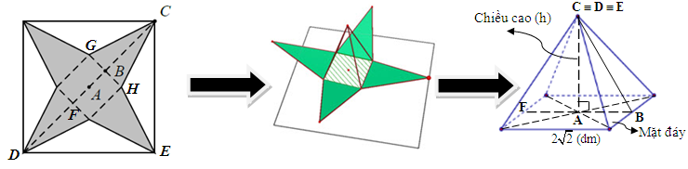

**Câu 7.***(1,0 điểm)*

Bạn An đi mua giúp bố cây lăn sơn ở cửa hàng nhà bác Toàn. Một cây lăn sơn tường có dạng một khối trụ với bán kính đáy là  và chiều cao là  (hình vẽ bên). Nhà sản xuất cho biết sau khi lăn  vòng thì cây sơn tường có thể bị hỏng. Hỏi bạn An cần mua ít nhất mấy cây lăn sơn tường biết diện tích tường mà bố bạn An cần sơn là  ?

**Câu 8. *(3 điểm)***

Cho  nhọn () nội tiếp đường tròn () .Các đường cao  cắt nhau tại  .

a) Chứng minh : Tứ giác  nội tiếp .

Xác định tâm của đường tròn ngoại tiếp tứ giác .

b) Đường thẳng  cắt đường thẳng  tại  và cắt đường tròn () tại  và  ( nằm giữa  và ) .Chứng minh : .

c) Đường thẳng vuông góc với  tại  cắt các đường thẳng  lần lượt tại  . Chứng minh :  là trung điểm của đoạn thẳng .

**---HẾT---**

**HƯỚNG DẪN GIẢI**

**ĐỀ 1 - TP THỦ ĐỨC**

1. ***(1,5 điểm).*** Cho hàm số  có đồ thị  và đường thẳng  có đồ thị .
   1. Vẽ đồ thị  và  trên cùng hệ trục tọa độ .
   2. Tìm tọa độ giao điểm của  và  bằng phép toán.

**Lời giải**

a) Bảng giá trị:

|  |  |  |  |  |  |
| --- | --- | --- | --- | --- | --- |
|  |  |  |  |  |  |
|  |  |  |  |  |  |

|  |  |  |
| --- | --- | --- |
|  |  |  |
|  |  |  |

**Đồ thị:**



b) Xét phương trình hoành độ giao điểm của  và 



Với 

Với 

Vậy toạ độ giao điểm của  và  là  và 

**Câu 2.***(1,0 điểm)* Cho phương trình có 2 nghiệm là .

Không giải phương trình, hãy tính giá trị biểu thức .

Lời giải

Theo định lí Vi-et ta có: 

















**Câu 3.***(1,0 điểm)*

Mỗi nơi trên thế giới có một múi giờ. Giờ trong ngày tại mỗi nơi được tính theo công thức , trong đó T là giờ tại nơi đó, GMT là giờ gốc, giờ ở múi giờ là 0, H được xác định bởi bảng sau

|  |  |  |  |  |  |  |  |  |
| --- | --- | --- | --- | --- | --- | --- | --- | --- |
| Múi giờ | 0 | 1 | 2 | 3 | 4 | 5 | 6 | 7 |
| H | 0 | 1 | 2 | 3 | 4 | 5 | 6 | 7 |
| Múi giờ | 8 | 9 | 10 | 11 | 12 | 13 | 14 | 15 |
| H | 8 | 9 | 10 | 11 | 12 | -11 | -10 | -9 |
| Múi giờ | 16 | 17 | 18 | 19 | 20 | 21 | 22 | 23 |
| H | -8 | -7 | -6 | -5 | -4 | -3 | -2 | -1 |

Như vậy khi biết giờ ở một nơi có múi giờ này, ta có thể tính giờ ở nơi có múi giờ khác.

Múi giờ của một số thành phố được cho bởi bảng sau

|  |  |  |  |  |
| --- | --- | --- | --- | --- |
| Thành phố | Hồ Chí Minh | New York | Moscow | Los Angeles |
| Múi giờ | 7 | 19 | 3 | 16 |

Dựa vào cách tính trên em hãy tính xem:

a/ Lúc 11 giờ ngày 3/6 ở New York thì ở Moscow là mấy giờ ngày nào?

b/ Quỳnh đi chuyến bay từ Tp.HCM đến Moscow của hãng hàng không Aeroflot. Chuyến bay xuất phát lúc 14 giờ 30 phút ngày 1/9 theo giờ tại Tp.HCM. Em hãy tính xem chuyến bay kéo dài bao lâu biết Quỳnh đến sân bay quốc tế Sheremetyevo của Moscow lúc 21 giờ ngày 1/9?

Lời giải

a) $T_{NY}=GMT+H$

⇒ $11=GMT-5$ (ngày 3/6)

⇒ $GMT=16 giờ$ (ngày 3/6)

$$T_{Moscow}=GMT+H$$

$T_{Moscow}=16+3$ (ngày 3/6)

$T_{Moscow}=19$ giờ (ngày 3/6)

Vậy lúc 11 giờ ngày 3/6 ở New York thì ở Moscow là 19 giờ ngày 3/6

b) $T_{TPHCM}=GMT+H$

⇒ $14 giờ 30 phút=GMT+7$ (ngày 1/9)

⇒ $GMT=7 giờ 30 phút$ (ngày 1/9)

$$T_{Moscow}=GMT+H$$

$T_{Moscow}=7 giờ 30 phút+3 giờ$ (ngày 1/9)

$T_{Moscow}=10$ giờ 30 phút (ngày 1/9)

Vậy lúc 14 giờ 30 phút ngày 1/9 ở TPHCM thì ở Moscow là 10 giờ 30 phút ngày 1/9

Mà Quỳnh đến sân bay quốc tế của Moscow lúc 21 giờ ngày 1/9

Nên chuyến bay kéo dài: 21 giờ - 10 giờ 30 phút = 10 giờ 30 phút

**Câu 4.***(1,0 điểm)*

Lúc 6 giờ sáng, một xe ô tô ở vị trí cách thành phố Hồ Chí Minh 50 km và khởi hành đi Hà Nội (ở ngược chiều với TPHCM). Gọi y = ax + b là hàm số biểu diễn độ dài quãng đường từ TPHCM đến vị trí của xe ô tô sau x giờ theo đồ thị ở hình sau.



a) Tìm a và b.

b) Vào lúc mấy giờ thì xe ô tô cách TPHCM là 410 km?

Lời giải:

1. .

.

Vậy a = 60; b = 50 hay y = 60.x + 50.

1. Xe ô tô cách TPHCM 410 km .

Thay vào ta có  (giờ).

Vậy lúc 12 giờ thì xe ô tô cách TPHCM 410 km.

**Câu 5.***(1,0 điểm)* ***)***

Có một tiệm bánh mì đưa ra 2 khuyến mãi như sau:

Khuyến mãi 1: Mua 5 bánh mì tặng 1 bánh mì.

Khuyến mãi 2: Mua 13 bánh mì tặng 3 bánh mì.

(Khi mua nhiều khách hàng có thể chọn KM1, KM2 hay cả 2 KM cho 1 lần mua)

a/ Một người mua 18 bánh mì thì nên chọn khuyến mãi nào?

b/ Bạn An muốn mua 8 bánh mì và bạn Bình muốn mua 20 bánh mì mà áp dụng cả 2 hai khuyến mãi có lợi hay không?

Lời giải

a/ Theo KM1:

Mua 5 bánh mì tặng 1 bánh mì ⇒ trả tiền 5 bánh mì được 6.

Mua 15 bánh mì tặng 3 bánh mì ⇒ trả tiền 15 bánh mì được 18.

Vậy trả tiền 15 bánh mì được 18 bánh mì.

Theo KM2:

Mua 13 bánh mì tặng 3 bánh mì ⇒ trả tiền 13 bánh mì được 16.

Mua 2 bánh mì ⇒ trả tiền 2 bánh mì.

Vậy trả tiền 15 bánh mì được 18 bánh mì.

b/

+ Bạn An muốn mua 8 bánh mì

⇒ Bạn An mua 7 được 8.(KM1)

+ Bạn Bình muốn mua 20 bánh mì

Theo KM1 và KM2 thì mua 15 bánh mì được 18 bánh mì

⇒ Bạn Bình mua 17 được 20.(KM1 hay KM2)

+ An và Bình mua 28 bánh mì

KM1: Mua 20 được 24 ⇒ Mua 24 được 28

KM2: Mua 13 được 16 ⇒ Mua 25 được 28

KM1 và KM2:

Mua 13 được 16 (KM2)

Mua 10 được 12 (KM1)

⇒ Mua 23 được 28

**Câu 6.**(*1,0 điểm*)

Bạn An làm một mô hình kim tự tháp để giới thiệu về lịch sử Ai Cập cổ đại. Vì kích thước của khu trưng bày, An quyết định làm mô hình kim tự tháp từ một tấm bìa hình vuông có cạnh là 5 dm. Nhờ sự giúp đỡ của thầy, An đã tạo một mô hình kim tự tháp bằng cách cắt bỏ bốn tam giác cân bằng nhau có đáy là cạnh của hình vuông rồi gấp lên sau đó ghép lại để thành một hình chóp tứ giác đều như hình vẽ. An đã cắt miếng bìa trên sao cho cạnh đáy của khối chóp tứ giác đều là  dm. Em hãy tính thể tích của khối chóp tứ giác đều đó (theo đơn vị dm3), biết thể tích của hình chóp được tính theo công thức:, trong đó S là diện tích mặt đáy, h là chiều cao hình chóp, các mặt bên của hình chóp tứ giác đều là các tam giác cân bằng nhau, và A là tâm hình vuông.



**Lời giải**

Áp dụng định lí Py – ta – go vào tam giác CDE vuông cân tại E, ta có: .

(Vì , tính chất hình chóp tứ giác đều)

Áp dụng định lí Py – ta – go, ta có:



**Câu 7.***(1,0 điểm)*

Bạn An đi mua giúp bố cây lăn sơn ở cửa hàng nhà bác Toàn. Một cây lăn sơn tường có dạng một khối trụ với bán kính đáy là  và chiều cao là  (hình vẽ bên). Nhà sản xuất cho biết sau khi lăn  vòng thì cây sơn tường có thể bị hỏng. Hỏi bạn An cần mua ít nhất mấy cây lăn sơn tường biết diện tích tường mà bố bạn An cần sơn là  ?

Lời giải:

+ Diện tích xung quanh của cây lăn sơn: Sxq = Ctròn . h

= 2R. h

Vậy thay số vào ta sẽ được:

.

+ Số cây lăn sơn cần mua để sơn được :

 cây.

**Câu 8. *(3 điểm)***

Cho  nhọn () nội tiếp đường tròn () .Các đường cao  cắt nhau tại  .

a) Chứng minh : Tứ giác  nội tiếp .

Xác định tâm của đường tròn ngoại tiếp tứ giác .

b) Đường thẳng  cắt đường thẳng  tại  và cắt đường tròn () tại  và  ( nằm giữa  và ) .Chứng minh : .

c) Đường thẳng vuông góc với  tại  cắt các đường thẳng  lần lượt tại  . Chứng minh :  là trung điểm của đoạn thẳng .

**Lời giải:**

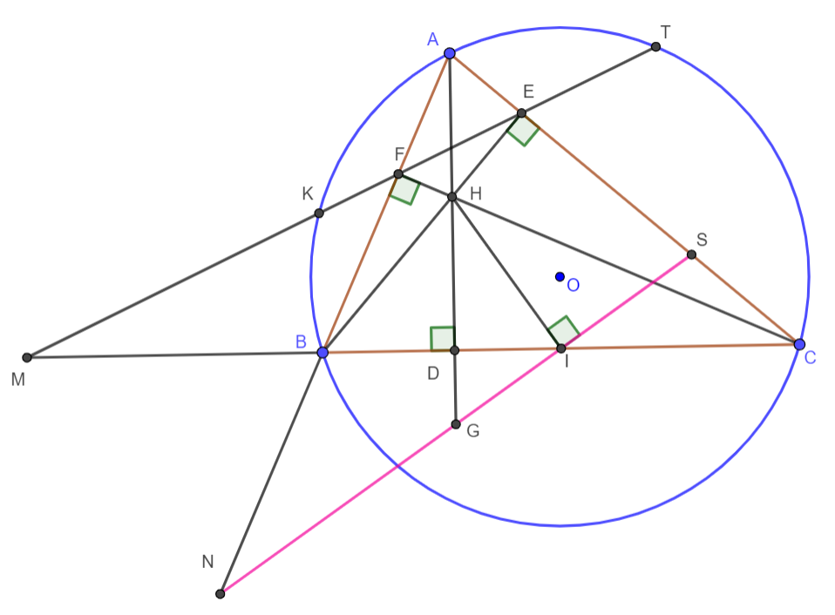

1. **Chứng minh : Tứ giác  nội tiếp .**

(gt)

Xét tứ giác  ta có , mà và  là hai đỉnh kề nhau.

Suy ra  nội tiếp đường tròn đường kính .

Tâm  của đường tròn ngoại tiếp tứ giác là trung điểm của 

1. **Đường thẳng  cắt đường thẳng  tại  và cắt đường tròn () tại  và **

**( nằm giữa  và ) .Chứng minh : .**

Ta sẽ đi chứng minh: 

+ Chứng minh : 

Ta có  ( vì  là tứ giác nội tiếp)

Xét tứ giác  ta có:

 và  thuộc hai đỉnh kề nhau cùng nhìn cạnh AC dưới một góc .

Suy ra  là tứ giác nội tiếp.



 (1)

Xét  có nên  cân tại .

 (2)

Từ (1) và (2)  (3)

Ta lại có:  (4)

Từ (3) và (4) 

Xét  và  ta có:

 : góc chung

 (cmt)

 đồng dạng với  (g.g)

 (5)

+ Chứng minh : 

Xét  và  ta có:

 : góc chung

 (vì BCEF là tgnt)

 đồng dạng với  (g.g)

 (6)

+ Chứng minh: 

Xét  và  ta có:

 : góc chung

 (vì KBCT là tgnt)

 đồng dạng với  (g.g)

 (7)

Từ (5) ,(6) và (7) .

1. **Đường thẳng vuông góc với HI tại I cắt các đường thẳng AB , AC ,AD**

**lần lượt tại N ,S ,G . Chứng minh : G là trung điểm của đoạn thẳng NS**

+ Chứng minh :  đồng dạng

Xét  và , ta có:

 (cùng phụ với )

 (cùng phụ với )

 đồng dạng (g.g)

 (tỉ số đồng dạng)

+ Chứng minh  đồng dạng 

Ta có: 

Xét  và , ta có:

 (cmt)

 (cùng phụ với )

 đồng dạng (g.g)

 (tỉ số đồng dạng)

Suy ra : 

Nên : ;  thuộc 

Vậy :  trung điểm .

**---HẾT---**